Міністерство освіти і науки України Національний університет «Одеська політехніка» Навчально-науковий інститут комп’ютерних систем
Кафедра інформаційних систем

Лабораторна робота № 13
З дисципліни: «Алгоритмізація та програмування»
Тема: «Робота з текстовими файлами на мові програмування С»

Варіант № 5

Виконав:
Студент групи AI-243 Гаврилов О. В.

Перевірили:
Іванов О.В.
Манікаєва О.С.

Мета роботи: Набуття практичних навичок у роботі із текстовими файлами даних на мові програмування С.

Завдання 13.1
Блок-схема алгоритму наведена на рисунку 13.1

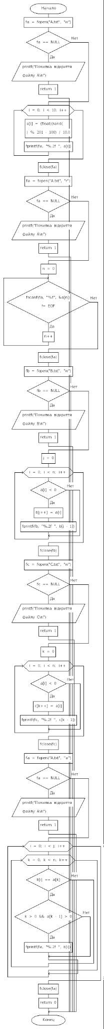

Рисунок 13.1 – Блок-схеми алгоритму виконання завдання

Програмний код:

#include <stdio.h> #include <stdlib.h>

int main() {
FILE *fa, *fb, *fc; int n, i, j, k;
float a[100], b[100], c[100], temp;

// Відкриття файлу A для запису
fa = fopen("A.txt", "w"); if (fa == NULL) {
printf("Помилка відкриття файлу A\n"); return 1;
}
// Запис 10 чисел у файл A
for (i = 0; i < 10; i++) {
a[i] = (float)(rand() % 201 - 100) / 10.0;
fprintf(fa, "%.2f ", a[i]);
}
fclose(fa);

// Відкриття файлу A для читання
fa = fopen("A.txt", "r"); if (fa == NULL) {
printf("Помилка відкриття файлу A\n"); return 1;
}
// Читання даних з файлу A
n = 0;
while (fscanf(fa, "%f", &a[n]) != EOF) { n++;
}
fclose(fa);

// Відкриття файлу B для запису від'ємних чисел з A
fb = fopen("B.txt", "w"); if (fb == NULL) {
printf("Помилка відкриття файлу B\n"); return 1;
}
// Запис від'ємних чисел у файл B
j = 0;
for (i = 0; i < n; i++) { if (a[i] < 0) {
b[j++] = a[i];
fprintf(fb, "%.2f ", b[j - 1]);
}
}
fclose(fb);

// Відкриття файлу C для запису від'ємних чисел з A
fc = fopen("C.txt", "w"); if (fc == NULL) {
printf("Помилка відкриття файлу C\n"); return 1;
}
// Копіювання від'ємних чисел з A у файл C
k = 0;
for (i = 0; i < n; i++) { if (a[i] < 0) {
c[k++] = a[i];
fprintf(fc, "%.2f ", c[k - 1]);
}
}
fclose(fc);

// Відкриття файлу A для додавання чисел з B
fa = fopen("A.txt", "a"); if (fa == NULL) {
printf("Помилка відкриття файлу A\n"); return 1;
}
// Додавання чисел з B до A, якщо перед ними є додатні числа
for (i = 0; i < j; i++) {
for (k = 0; k < n; k++) { if (b[i] == a[k]) {

if (k > 0 && a[k - 1] > 0) { fprintf(fa, "%.2f ", b[i]);
}
break;
}
}
}
fclose(fa);

return 0;
}

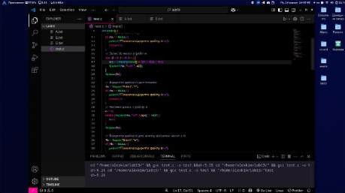
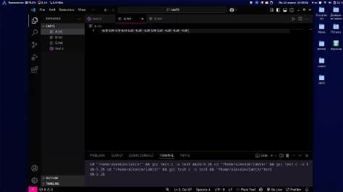
Результати тестування:

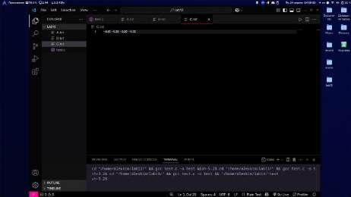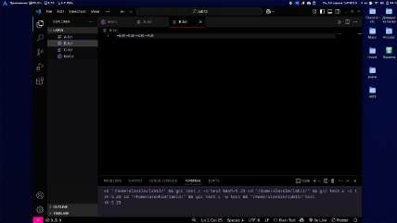
Висновок:
У цій роботі ми розробили програму для роботи з текстовими файлами, яка виконує кілька ключових завдань. Спочатку ми створили файл A, в який записали 10 випадкових чисел, серед яких були як додатні, так і від'ємні значення. Це дозволило нам імітувати початкові дані, з якими програма має працювати.
Далі, ми створили файл B, в який перенесли всі від'ємні числа з файлу A. Це було зроблено для того, щоб мати окреме сховище для від'ємних значень, що може бути корисним для подальшого аналізу або обробки даних. Файл B містить лише ті числа, які є від'ємними, що спрощує їх ідентифікацію та використання.

Після цього, ми створили файл C, який також містить всі від'ємні числа з файлу A. Файл C слугує дублікатом від'ємних чисел, що може бути корисним для підтримки цілісності даних або для використання в інших частинах програми.

Нарешті, ми доповнили файл A числами з файлу B, але лише в тому разі, якщо перед ними в файлі A були додатні числа. Це було зроблено для того, щоб зберегти логічну послідовність даних і забезпечити, що від'ємні числа, які були перенесені, знову з'являються в файлі A лише за певних умов.

Таким чином, програма успішно виконує всі завдання, передбачені умові: створення, читання, запис і модифікація файлів A, B і C. Це демонструє ефективність використання функцій fprintf() і fscanf() для роботи з текстовими файлами в мові програмування C.

Контрольні питання:
1)
Текстовий файл — це файл, який містить послідовність символів, що представляють текстові дані. Він може містити слова, речення, числа та інші символи, які можна прочитати і зрозуміти без спеціальної обробки. Текстові файли зазвичай мають розширення, такі як
.txt, і можуть бути відкриті текстовими редакторами.
2)
Відкриття файлу: Процедура відкриття файлу ініціалізує з'єднання між програмою та файлом, дозволяючи програмі виконувати операції зчитування або запису. Відкриття файлу повертає покажчик на файл, який використовується для подальших операцій.
Закриття файлу: Процедура закриття файлу завершує з'єднання з файлом і звільняє ресурси, пов'язані з ним. Це важливо для збереження всіх змін і запобігання втраті даних.
3)
Як здійснюється читання з файлів?
Читання з файлу здійснюється за допомогою функцій, таких як fscanf(), fgets() або fread(). Наприклад, fscanf() використовується для зчитування форматизованих даних, таких як числа, а fgets() — для зчитування рядків тексту.

FILE *fp = fopen("file.txt", "r"); if (fp != NULL) {
int number;
fscanf(fp, "%d", &number); fclose(fp);
}

4)
Запис у файл здійснюється за допомогою функцій, таких як fprintf(), fputs() або fwrite(). Наприклад, fprintf() використовується для запису форматизованих даних, таких як числа або текст.
ÏIlE *fp = fopc⭲("filc.īxī", "w"); if (fp != NUll) K
fpíi⭲īf(fp, "Hcllo, Woíld!\⭲"); fclosc(fp);
:
5)
Перерахуйте функції для здійснення доступу до файлів.
fopen(): Відкриває файл.
fclose(): Закриває файл.
fprintf(): Записує форматизовані дані у файл.

fscanf(): Читає форматизовані дані з файлу.
fgets(): Читає рядок з файлу. fputs(): Записує рядок у файл. fread(): Читає блок даних з файлу.
fwrite(): Записує блок даних у файл.

6)
У текстових файлах зміна окремого елемента без зміни інших є складною задачею, оскільки текстові файли не мають довільного доступу. Щоб змінити n-у компоненту, потрібно прочитати файл, внести зміни до потрібного елемента, а потім записати всі дані назад у файл. Це можна зробити, використовуючи тимчасовий файл або операції з пам'яттю.

FILE *fp = fopen("file.txt", "r"); FILE *temp = fopen("temp.txt", "w"); if (fp != NULL && temp != NULL) {
int n = 2; // номер компоненти для зміни
int count = 0; int number;
while (fscanf(fp, "%d", &number) != EOF) { if (count == n) {
number = 0; // зміна значення
}
fprintf(temp, "%d ", number); count++;
}
fclose(fp); fclose(temp);
}

